De Spijsvertering
Onze maaltijden en tussendoortjes zijn samengesteld uit verschillende levensmiddelen (voedingsmiddelen) zoals brood, kaas, vlees, aardappelen, groente en fruit. In de voedingsmiddelen komen zo’n 50 stoffen voor die onontbeerlijk zijn voor het lichaam. Deze stoffen worden voedingsstoffen of nutriënten genoemd. De voedingsstoffen kunnen in 6 groepen worden verdeeld:
- eiwitten
- vetten
- koolhydraten
- vitaminen
- mineralen
- water.
Elke groep heeft een eigen functie in het lichaam. Goede voeding bevat voldoende van deze voedingsstoffen.
Door de spijsvertering worden de voedingsstoffen, voorzover nodig, afgebroken tot stoffen die opgenomen kunnen worden in het bloed. Daarna worden ze vervoerd naar hun eindbestemming, de cellen.
Vitaminen, mineralen en water kunnen vrijwel ongehinderd door de wand van het darmkanaal worden opgenomen in het bloed. Eiwitten, vetten en koolhydraten kunnen niet door de darmwand worden opgenomen in het bloed. Deze stoffen moeten eerst worden verteerd (gesplitst) tot kleinere moleculen.
In het spijsverteringskanaal scheiden diverse klieren sappen af zoals speeksel, maagsap en darmsap, die belangrijk zijn voor de vertering. In deze sappen bevinden zich talrijke enzymen, die inwerken op de eiwitten, vetten en koolhydraten. De enzymen breken deze stoffen af tot kleine moleculen die wel geschikt zijn om in het bloed te kunnen worden opgenomen. Het voedsel dat niet verteerd kan worden, wordt ook niet opgenomen in het bloed en blijft in de darm achter. Deze onverteerde resten verlaten het lichaam met de ontlasting of feces (fecaliën). Het mechanisme om de ontlasting te verwijderen, wordt defecatie (stoelgang) genoemd.
6.1 Voeding
Bij de spijsvertering hebben we te maken met twee zaken, namelijk enerzijds de voedingsstoffen en anderzijds het spijsverteringskanaal. Willen we de vertering in het verteringskanaal een beetje begrijpen, dan dienen we eerst het nodige te weten omtrent het voedsel dat we dagelijks eten en drinken.
Wanneer we over voedsel spreken is het nuttig allereerst een onderscheid te maken tussen de begrippen voe dingsmiddel en voedingsstof.
Een voedingsmiddel is de algemene benaming van producten waarin voedingsstoffen voorkomen. Er zijn zeer veel voedingsmiddelen, die in verschillende groepen zijn verdeeld zoals groente, vruchten, vlees, aardappelen en graanproducten.
De talrijke voedingsstoffen worden, zoals we reeds hebben besproken, in zes groepen onderverdeeld. Ze hebben de volgende functies.
Bouwstof. De belangrijkste bouwstoffen zijn water, eiwitten en mineralen. De bouwstoffen zijn vooral belangrijk tijdens de groei. Er moeten dan veel nieuwe cellen en tussencelstof (denk aan botweefsel) worden gemaakt. Voor de aanmaak van nieuwe cellen heb je altijd water en eiwitten nodig (denk aan celplasma). Voor de ontwikkeling en het in stand houden van de botten zijn mineralen, met name calcium (kalk) nodig.
Behalve voor de groei zijn de bouwstoffen ook nodig ter vervanging van afgestorven cellen. Zo moeten er in het rode beenmerg per seconde 2,5 miljoen rode bloedcellen worden gemaakt om het verlies door afsterven te kunnen opvangen. Ook na een periode van voedselgebrek, uitdroging of ziekte moeten er vele cellen worden bijgemaakt. Dat water een belangrijke bouwstof is blijkt onder andere uit het gegeven dat ongeveer 60% van ons lichaam uit water bestaat.
Energieleverende stof (brandstof). De energieleverende stoffen zijn vetten, koolhydraten en soms ook eiwitten ( afb. 6.1). Iedere cel heeft om in leven te blijven en om zijn functies te kunnen uitoefenen energie nodig. Deze energie haalt de cel uit de brandstoffen. Zo heeft een spiercel brandstof nodig om te kunnen samentrekken en een zenuwcel om elektrische signalen door te kunnen seinen.
Regulerende stof. Er is een groot aantal stoffen die, hoewel in kleine hoeveelheden, moeten worden opgenomen omdat ze onmisbaar zijn voor het leven. Het zijn de vitaminen en mineralen. Omdat ze lichaamsprocessen regelen en dus ons lichaam bescherming bieden, worden ze regulerende of beschermende stoffen genoemd.
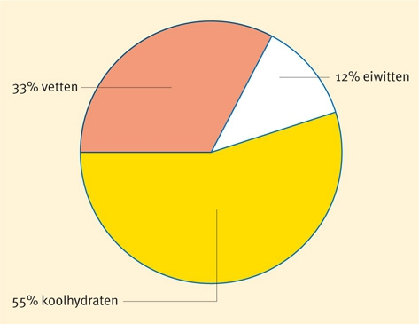
Afbeelding 6.1
Voedingsstoffen die energie leveren
We hebben niet van alle voedingsstoffen evenveel nodig. Het kan per dag variëren van enkele milligrammen tot tientallen grammen. De benodigde hoeveelheid wordt onder andere bepaald door geslacht, leeftijd, gewicht, gezondheid en het dagelijks werk. Tijdens de groei, bij herstel (na ziekte) en tijdens zwangerschap is de behoefte verhoogd.
Ons lichaam is in staat van verschillende voedingsstoffen reserves aan te leggen, zoals van vet, van koolhydraten en van sommige mineralen en vitaminen.
Het reservevet is opgeslagen onder de huid (waar het tevens voor de warmte-isolatie zorgt) en rondom enkele organen zoals de nieren, waar het tevens ter bescherming dient (steunvet). Koolhydraten zijn opgeslagen in de spieren en in de lever. De lever is tevens een opslagplaats voor enkele vitaminen. Botten kunnen we beschouwen als opslagplaatsen voor mineralen zoals calcium (kalk). Dergelijke reserves komen goed van pas in tijden waarin om welke reden dan ook te weinig wordt opgenomen of wanneer de behoefte aan voedingsstoffen is verhoogd.
Bij een ernstig tekort aan voedingsstoffen ontstaan er verschijnselen die bekend staan als gebreksziekten of deficiëntieziekten. Zo ontstaat Engelse ziekte (rachitis) door een ernstig tekort aan vitamine D. Wanneer men gedurende langere tijd meer eet dan men nodig heeft spreekt men van overvoeding, hetgeen leidt tot overgewicht of vetzucht (adipositas; adipeus = zwaarlijvig, vet).
Voeding en gezondheid hebben alles met elkaar te maken. Het is daarom van belang goed te letten op onze voeding. Door het Voedingscentrum Nederland is een indeling gemaakt van voedingsmiddelen in productgroepen. Van elke productgroep heeft men aangegeven welke voedingsstof daarin het meest voorkomt, het zogenaamde hoofdkenmerk van die productgroep ( tabel 6.1).
Tabel 6.1
Indeling van de voedingsmiddelen
productgroepen | hoofdkenmerk
aardappelen, peulvruchten, rijst, pasta, brood en ontbijtproducten, koek en gebak, zoete versnaperingen, suiker en zoet beleg | koolhydraat
groente, fruit en vruchtensappen | vitamine C
melk en melkproducten, kaas, vlees en vleeswaren, gevogelte, ei, vis, sojaproducten en snacks | eiwit
halvarine, margarine, olie en frituurvet, bak en braadproducten, noten en hartige sauzen | Vet

6.2 Verbranding en energie
Uit het dagelijks leven weten we dat bij verbranding van bijvoorbeeld aardgas of olie energie vrijkomt in de vorm van warmte. Deze warmte wordt dikwijls omgezet in andere vormen van energie, zoals mechanische energie (auto) of elektrische energie (krachtcentrales die elektriciteit leveren).
In levende cellen wordt eveneens energie vrijgemaakt. De brandstoffen waarover de cel beschikt zijn vooral vetten en koolhydraten. Eiwitten dienen hoofdzakelijk als bouwstof, maar kunnen onder bepaalde omstandigheden ook als brandstof dienst doen. Het verbrandingsproces in een cel kunnen we schematisch als volgt weergeven:
brandstof + zuurstof → energie + verbrandingsproducten.
Een cel moet dus voor de verbranding niet alleen over brandstof beschikken, maar er moet ook altijd zuurstof aanwezig zijn. Met de verbrandingsproducten bedoelen we de afvalstoffen die bij de verbranding vrijkomen. Het betreft meestal koolstofdioxide (CO 2) en water (H 2O).
De energie die bij verbranding vrijkomt wordt uitgedrukt in joule (J), uit te spreken als dzjoel, genoemd naar de Engelse natuurkundige James Prescott Joule (1818-1899).
Men werkt dikwijls met kilojoule (= 1000 joule = 1 kJ). Vetten hebben de hoogste energetische waarde. Eén gram vet levert bij verbranding 38 kJ. Koolhydraten en ook eiwitten leveren per gram slechts ongeveer 17 kJ.
Afhankelijk van onder andere geslacht, leeftijd, gewicht, lengte, gezondheidstoestand en dagelijkse activiteiten, varieert bij de mens de totale behoefte per etmaal van ongeveer 7500 tot 12 500 kJ. Het grootste gedeelte hiervan, ongeveer 7000 kJ, is nodig voor de zogenaamde inwendige arbeid. Wanneer de mens in volkomen rust is wordt er door het lichaam nog steeds zeer veel arbeid verricht, bijvoorbeeld het kloppen van het hart, de bewegingen van de darmen (peristaltiek), de ademhalingsbewegingen en de hersenactiviteiten. Door deze inwendige arbeid wordt voortdurend energie verbruikt. Dit energieverbruik wordt ruststofwisseling of basaalmetabolisme genoemd.
Wanneer we de verbranding in de cellen, ook wel biologische oxidatie genoemd, vergelijken met de verbranding van bijvoorbeeld aardgas en hout, dan zijn er enkele verschillen te noemen.
Bij de verbranding buiten het lichaam komt de energie uitsluitend vrij in de vorm van warmte. Die verbranding gaat altijd gepaard met vuurverschijnselen. Deze verbrandingsreacties verlopen zeer snel. De warmte komt namelijk altijd plotseling vrij.
Bij de verbranding in de cellen komt slechts een klein gedeelte als warmte vrij. Bovendien verloopt de verbranding in de cel vrij langzaam en bij lage temperatuur. Dit is mogelijk door de betrokkenheid van enzymen. Enzymen maken het mogelijk dat in de cellen het voedsel op een rustige wijze kan worden verbrand. Het is daar geen explosief gebeuren, zodat de vrijkomende energie kan worden gebruikt voor activiteiten waar de cel iets aan heeft.
De energie die bij verbranding in de cellen vrijkomt kunnen we gebruiken voor de volgende activiteiten.
Mechanische arbeid. Deze is nodig voor de vele spieractiviteiten in ons lichaam (hartwerking, darmperistaltiek, adembewegingen enz.), dus voor de inwendige arbeid, en voor de spieractiviteiten om ons dagelijks werk te doen, dus voor de uitwendige arbeid.
Chemische arbeid. In ons lichaam moeten veel opbouwprocessen plaatsvinden waarvoor energie nodig is. Denk in dit verband aan de opbouw van de vele eiwitten in ons lichaam (de eiwitten in alle cellen, met name in de spiercellen).
Elektrische arbeid. Zenuwcellen, maar ook spiercellen kunnen alleen dan werken als er een potentiaalverschil (spanningsverschil) bestaat tussen de buitenkant en de binnenkant van de celmembranen. Het handhaven van deze spanning kost energie.
Handhaving lichaamstemperatuur. Zoals we gezien hebben komt slechts een klein gedeelte van de totale energie vrij in de vorm van warmte. Indien alle energie in de vorm van warmte zou vrijkomen, zouden we verbranden! Er moet natuurlijk wel warmte vrijkomen om het lichaam op temperatuur te houden. De overtollige warmte kunnen we, dank zij het vermogen van de temperatuurregulatie, afgeven, zoals in het voorgaande hoofdstuk is besproken.
6.3 Voedingsstoffen
Nu we een aantal algemene zaken hebben besproken met betrekking tot de voedingsmiddelen, voedingsstoffen en energie, zullen we wat nader ingaan op de voedingsstoffen afzonderlijk, in de volgorde: eiwitten, vetten, koolhydraten, vitaminen, mineralen en water. Hierbij behandelen we achtereenvolgens de bron (de voedingsmiddelen waarin ze voorkomen), de functie, de dagelijkse behoefte, de bouw en de vertering; de laatste twee alleen voor wat betreft de eiwitten, de vetten en de koolhydraten, om daardoor de verteringsprocessen beter te kunnen begrijpen.
6.3.1 Eiwitten
Bron
De eiwitten of proteïnen kunnen we verdelen in plantaardige eiwitten en dierlijke eiwitten.
Plantaardige eiwitten komen voor in: brood, aardappelen, graanproducten en peulvruchten.
Dierlijke eiwitten treffen we aan in: vlees, vis, wild en gevogelte, ei, melk en melkproducten.
Functie
Eiwitten doen vooral dienst als bouwstof. Als bouwstoffen zijn de eiwitten onmisbaar. De cellen van ons lichaam bestaan namelijk voor een groot gedeelte uit eiwitten, met name de spiercellen. Uit het voedseleiwit maakt het lichaam dus lichaamseiwitten om daarmee nieuwe cellen te maken en afgestorven cellen te vervangen.
De eiwitten kunnen soms ook als energieleverende stof worden gebruikt. Dat gedeelte van de eiwitten namelijk dat niet als bouwstof wordt gebruikt, wordt verbrand. Ons lichaam is niet in staat om eiwitten op te slaan. Er wordt ook eiwit verbrand bij een tekort aan de andere brandstoffen (vetten en koolhydraten).
Behoefte
De behoefte aan eiwit bedraagt voor een volwassene ongeveer 0,75 gram eiwit per kg lichaamsgewicht. Dus iemand die 60 kg weegt heeft per dag 60 × 0,75 gram = 45 gram eiwit nodig. Tijdens de groei, dus bij kinderen, is de behoefte groter. Dit geldt eveneens voor patiënten met grote wonden, na operaties, voor zwangeren en jonge moeders die de baby borstvoeding geven.
Bij een tekort aan eiwit ontstaan zwakte en verminderde weerstand.
Bouw
Eiwitten zijn opgebouwd uit bouwstenen die aminozuren worden genoemd. Er bestaan ongeveer 20 soorten aminozuren. Ieder eiwit is opgebouwd uit een groot aantal aminozuren. Voor een eiwit is niet alleen het aantal aminozuren bepalend, maar vooral ook de volgorde waarin ze aan elkaar zijn gekoppeld. Er zijn dus talloze combinaties.
Vertering
De vertering van eiwitten vindt plaats met behulp van een aantal enzymen die we samenvatten onder de naam eiwitsplitsende enzymen of proteïnasen. Deze bevinden zich in het maagsap, het alvleeskliersap (pancreassap) en het darmsap. Dit betekent dus dat de eiwitvertering pas begint in de maag. Onder invloed van het enzym pepsine, dat zich in het maagsap bevindt, worden de grote eiwitmoleculen afgebroken tot kleinere moleculen. In de dunne darm gaat de vertering verder onder invloed van het eiwitsplitsende enzym trypsine uit het pancreassap. Als dit enzym zijn werk gedaan heeft zijn de eiwitten reeds afgebroken tot moleculen die nog maar uit enkele aminozuren bestaan. De vertering van de eiwitten wordt ten slotte voltooid door het eiwitsplitsende enzymmengsel ( erepsine) uit het darmsap. We hebben dan uitsluitend aminozuren over die klein genoeg zijn om opgenomen te worden in het bloed (resorptie). Via de poortader worden de aminozuren vervoerd naar de lever. In afbeelding 6.2 zijn de eiwitvertering en de resorptie schematisch weergegeven.
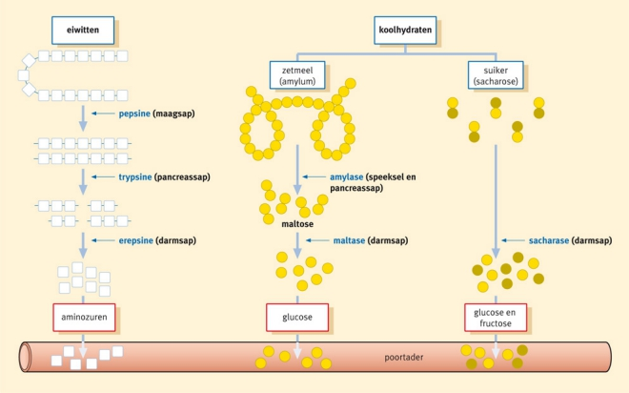
Afbeelding 6.2
Schematisch overzicht van de vertering van eiwitten (links) en de meest voorkomende koolhydraten, zetmeel en suiker (rechts)
6.3.2 Vetten
Bron
Vetten komen vooral voor in halvarine, margarine en roomboter. Dit zijn de zichtbare vetten. Daarnaast kennen we de zogenaamde onzichtbare vetten in voedingsmiddelen zoals kaas, koekjes, chips, nootjes, vette vis en snacks.
In de voeding komt ook cholesterol voor. Dit is een vettige stof die evenals bovengenoemde vetten niet in water oplost. Het lichaam heeft cholesterol nodig, maar kan deze stof zelf produceren. Dit gebeurt door de lever. Cholesterol komt veel voor in eieren (eierdooier), orgaanvlees (lever, nier), mosselen, garnalen, roomboter en slagroom.
Functie
Vetten hebben in ons lichaam de volgende functies.
Energieleverende stof: vetten hebben een hoge energetische waarde en zijn dan ook onze belangrijkste brandstof.
Energie-opslag: in het onderhuids bindweefsel ligt veel vet opgeslagen (vetdepot).
Isolatie: dit geldt zowel ten aanzien van elektrische isolatie als voor warmte-isolatie. Rondom de zenuwceluitlopers bevindt zich een schede opgebouwd uit myeline (mergschede) waardoor er tijdens de stroomgeleiding geen kortsluiting kan ontstaan (par. 1.1.4). Het onderhuidse vetweefsel heeft naast de opslagfunctie ook een warmte-isolerende functie.
Steunfunctie: bijvoorbeeld het steunvet rondom de nieren en het steunvet in de oogkassen achter de oogbol.
Bouwstof: vetten zijn belangrijke bouwstenen van celmembranen. Cholesterol is met name bekend als bouwstof van het zenuwweefsel. Het is een bestanddeel van de gal (chole = gal). Cholesterol is bovendien de stof waaruit in ons lichaam bepaalde hormonen worden gemaakt, namelijk de geslachtshormonen en de hormonen van de bijnierschors. Cholesterol is ook de bouwsteen voor de vitaminen A, D, E en K. Dat verklaart waarom deze groep van vitaminen goed in vet oplosbaar is. Immers cholesterol is zelf een vetachtige stof.
Behoefte
Het verdient aanbeveling dat de hoeveelheid energie die we dagelijks opnemen, voor ongeveer een derde deel wordt geleverd door vetten. Dit blijkt gemiddeld neer te komen op ongeveer 80 gram vet per dag.
De aanbeveling voor de dagelijkse hoeveelheid cholesterol bedraagt maximaal 300 mg (ongeveer 1/3 gram). Het vetgebruik in Nederland ligt vrij hoog. Dit komt vooral door het overmatig gebruik van voedingsmiddelen met onzichtbaar vet, waarvan we een aantal voorbeelden hebben gegeven.
Bij te weinig vet gedurende een langere periode vermageren we. Er kan dan bovendien een tekort optreden van de in vet oplosbare vitaminen. Bij overmatig vetgebruik worden we dikker, waarbij onder andere de kans op hart- en vaatziekten toeneemt.
Bouw
De vetten zijn opgebouwd uit glycerol en vetzuren. Cholesterol heeft een andere structuur, maar is toch een vettige stof. Alle vetten, dus inclusief cholesterol, worden samengevat onder de term lipiden.
Op grond van de vorm waarin de vetten voorkomen wordt er een onderscheid gemaakt tussen geëmulgeerd vet en ongeëmulgeerd vet. Geëmulgeerde vetten zijn vetten die fijn verdeeld zijn in een vloeistof: er is sprake van een emulsie. Voorbeelden hiervan zijn: melk, eierdooier, slagroom, margarine, boter en mayonaise. Deze vetten zijn gemakkelijker te verteren dan ongeëmulgeerde vetten. Ongeëmulgeerd vet is moeilijker te verteren doordat de spijsverteringssappen er niet zo goed mee kunnen worden vermengd. Voorbeelden hiervan zijn spek en vet vlees.
Ook wordt onderscheid gemaakt tussen verzadigd vet en onverzadigd vet. Dit onderscheid berust op de scheikundige samenstelling van de vetzuren. Het zou te ver voeren hier diep op in te gaan. We kunnen volstaan met de kennis van deze twee namen: verzadigde vetzuren en onverzadigde vetzuren. De laatste groep wordt nog verder onderverdeeld in enkelvoudig onverzadigde vetzuren en meervoudig onverzadigde vetzuren. Een bekend voorbeeld van de laatste groep is linolzuur.
Het is bekend dat verzadigde vetten (vetten met als bouwsteen verzadigde vetzuren) het cholesterolgehalte in het bloed verhogen. Onverzadigde vetten daarentegen verlagen het cholesterolgehalte, wat de kans op hart- en vaatafwijkingen verkleint. Bij een verhoogd cholesterolgehalte in het bloed wordt dan ook sterk geadviseerd vooral magere dierlijke producten te gebruiken en cholesterolrijke voedingsmiddelen drastisch te beperken. In dat geval wordt het gebruik van meervoudig onverzadigde vetzuren sterk aanbevolen. Deze onverzadigde vetten, waarin zich veel linolzuur bevindt, komen onder andere voor in dieetmargarine, dieethalvarine en in zonnebloemolie.
Vertering
De vertering van vetten vindt plaats door middel van enzymen die worden samengevat onder de naam lipasen. Deze enzymen bevinden zich in het pancreassap dat wordt afgevoerd naar de dunne darm. Dit betekent dus dat de vertering van de vetten tot glycerol en vetzuren pas begint in de dunne darm. Het darmkanaal is een waterig milieu en de vetten bevinden zich daar in de vorm van betrekkelijk grote vetdruppels. Door de vetten fijn te verdelen wordt bereikt dat hun oppervlak zeer sterk wordt vergroot, zodat het enzym lipase hier beter op kan inwerken. Het fijn verdelen van de grote vetdruppels vindt plaats onder invloed van gal die door de lever wordt gemaakt en wordt opgeslagen in de galblaas. Wanneer er vetten in de dunne darm arriveren gaat er onmiddellijk een seintje naar de galblaas, die zich dan samentrekt waarna er gal afvloeit naar de dunne darm. Het fijn verdelen van de vetten wordt emulgeren genoemd. De werking van gal kunnen we vergelijken met de werking van zeep, waarvan we weten dat de vetten er beter in oplossen ( afb. 6.3).
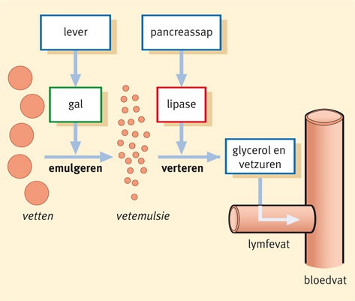
Afbeelding 6.3
Schematisch overzicht van het emulgeren en verteren van de vetten
6.3.3 Koolhydraten
Bron
Vrijwel alle koolhydraten zijn afkomstig van de planten. Met name aardappelen, graanproducten en peulvruchten zijn rijk aan koolhydraten. In groente en fruit komen veel koolhydraten voor als voedingsvezel. Melk en melkproducten bevatten het koolhydraat melksuiker. Naast voornoemde voedingsmiddelen worden er veel koolhydraten geleverd door bijvoorbeeld koekjes, frisdrank, suiker, snoep en zoet beleg. Deze bevatten naast koolhydraten weinig andere voedingsstoffen en hebben dus een geringe voedingswaarde. Ze hebben tevens een nadelige invloed op het gebit.
Functie
Evenals de vetten zijn koolhydraten energieleverende stoffen (brandstoffen).
Behoefte
De dagelijkse behoefte aan koolhydraten bedraagt ongeveer 300 gram, hetgeen neerkomt op 55 - 60% van de dagelijkse energiebehoefte. Wanneer er dagelijks meer koolhydraten worden opgenomen, wordt een klein gedeelte hiervan opgeslagen in lever en spieren. De rest wordt omgezet in vet en in de vetdepots opgeslagen.
Bouw
De koolhydraten worden ingedeeld in drie groepen:
enkelvoudige suikers:
■ glucose; deze stof is bekend onder de naam druivensuiker
■ fructose of vruchtensuiker komt voor in vruchten
■ galactose is een bestanddeel van lactose ofwel melksuiker (lac = melk)
tweevoudige suikers, omdat ze ontstaan zijn uit de samenstelling van twee enkelvoudige suikers:
■ maltose of moutsuiker komt onder andere voor in bier
■ sacharose wordt in het dagelijks leven suiker genoemd (rietsuiker of bietsuiker)
■ lactose; omdat deze suiker veel in melk voorkomt spreekt men ook van melksuiker
meervoudige suikers, omdat ze ieder zijn opgebouwd uit vele moleculen glucose:
■ zetmeel (= amylum) wordt door planten gemaakt als middel om glucose op te slaan. Graanproducten en aardappelen zijn de belangrijkste zetmeelleveranciers
■ cellulose (= celstof) is een plantaardig product. Cellulose vormt het hoofdbestanddeel van de celwanden bij plantencellen. Cellulose kunnen we niet verteren omdat ons lichaam niet beschikt over de vereiste enzymen. Deze onverteerbare koolhydraten worden tot de voedingsvezels gerekend. Ze blijken onmisbaar te zijn in de voeding om een aantal redenen. De voedingsvezels hebben een gunstige invloed op het gebit omdat voedsel dat rijk is aan vezels goed moet worden gekauwd. Hierdoor wordt het tandvlees beter doorbloed en wordt het gebit gereinigd. In de maag zorgen voedingsvezels voor een verzadigd gevoel, zodat je minder snel honger hebt. De meest bekende werking bestaat hierin dat de voedingsvezels de darmperistaltiek bevorderen. Dit komt doordat voedingsvezels vocht vasthouden; hierdoor neemt het volume van de ontlasting toe, hetgeen de peristaltiek versnelt. Doordat de darmbacteriën de voedingsvezels afbreken ontstaan er gassen en zuren die eveneens de darmperistaltiek bevorderen. Voedingsvezels leiden dus tot een versnelde darmpassage met een volumineuze, maar zachte ontlasting. Vezelrijke voedingsmiddelen zijn bijvoorbeeld roggebrood, volkorenbrood, zilvervliesrijst, rauwe groente en fruit met schil. Witbrood en witte rijst zijn daarentegen vezelarm
■ glycogeen; deze stof lijkt wat bouw betreft op zetmeel, maar het is, in tegenstelling tot zetmeel geen voedingsstof. Glycogeen wordt gevormd in onze lever- en spiercellen. Dit gebeurt doordat in de spier- en levercellen vele moleculen glucose aaneengeregen worden tot telkens één groot molecuul glycogeen. Zoals een plant glucose opslaat als zetmeel, gebeurt dit in ons lichaam in de vorm van glycogeen. Kortom: glycogeen is de opslagvorm van glucose. De rol van de lever hierbij wordt nader uitgewerkt in paragraaf 6.5.
Vertering
De enkelvoudige suikers hoeven niet meer te worden verteerd omdat ze klein genoeg zijn om rechtstreeks in het bloed te worden opgenomen. De tweevoudige suikers hoeven maar één keer gesplitst te worden en de meervoudige suikers moeten meer bewerkingen ondergaan om uiteindelijk glucose over te houden.
De koolhydraatvertering begint in de mond met de vertering van zetmeel (amylum) door het enzym amylase uit het speeksel. Hierbij wordt zetmeel afgebroken tot maltose. Na het slikken gaat de vertering van zetmeel nog even door tijdens het transport door de slokdarm. In de maag aangekomen zal de zetmeelvertering na korte tijd ophouden. Wanneer de spijsbrok zuur is geworden, werkt het enzym amylase niet meer. In de dunne darm kan het zetmeel, dat nog niet verteerd is, worden gesplitst door het enzym amylase, dat nu afkomstig is uit het sap van de alvleesklier (pancreassap). De dunne darm is ook de plaats waar de tweevoudige suikers (maltose, sacharose en lactose) worden verteerd tot enkelvoudige suikers. Dit gebeurt door respectievelijk de enzymen maltase, sacharase en lactase. Er blijven dan uiteindelijk uitsluitend glucose, fructose en galactose over, die door de dunne darm in het bloed (de poortader) worden opgenomen.
In afbeelding 6.2 is de vertering van de koolhydraten schematisch weergegeven.
6.3.4 Vitaminen
Vitaminen zijn stoffen die, in zeer kleine hoeveelheden, werkzaam zijn bij de stofwisseling.
Zoals we reeds gezien hebben zijn de vitaminen samen met de mineralen de regulerende stoffen in ons lichaam. De vitaminen hebben hun naam te danken aan het feit dat ze onmisbaar zijn voor het leven (vita = leven).
De dagelijkse behoefte is gering. Ziekten die het gevolg zijn van een tekort aan vitaminen worden vitaminegebreksziekten of vitaminedeficiënties genoemd.
De vitaminen A, D, E en K zijn in vet oplosbaar. Ze worden dus vooral opgenomen met die voedingsmiddelen waarin veel vetten voorkomen. De vitaminen B en C zijn in water oplosbaar. In afbeelding 6.4 is van een aantal voedingsmiddelen het gehalte aan voedingsstoffen, waaronder vitaminen, weergegeven.
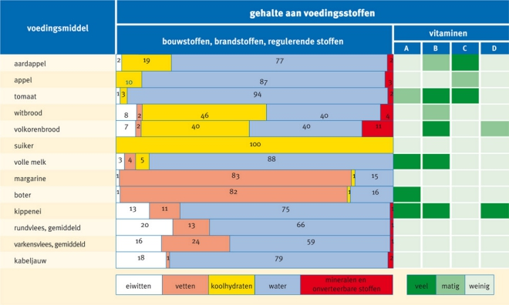
Afbeelding 6.4
De samenstelling van een aantal voedingsmiddelen
6.3.5 Mineralen
Bron
Mineralen komen zeer verspreid voor in voedingsmiddelen. Het is daarom noodzakelijk dat onze voeding gevarieerd wordt samengesteld.
Tot de mineralen behoren onder andere calcium (Ca), ijzer (Fe), natrium (Na), kalium (K), fluor (F), en jodium of jood (I). Een aantal mineralen krijgen we binnen in de vorm van zouten.
Calcium (kalk) komt veel voor in melk en melkproducten; verder in grove graanproducten, peulvruchten en groente.
IJzer treffen we onder andere aan in vlees (vooral lever), grove graanproducten, peulvruchten en noten.
Natrium is een bestanddeel van keukenzout. Van nature komt natrium in vrijwel alle voedingsmiddelen voor.
Kalium komt eveneens in de meeste voedingsmiddelen voor, vooral in melk, vlees, bouillon, aardappelen en vruchtensappen.
Fluor komt onder andere voor in thee en zeevis en de laatste jaren ook in bepaalde soorten tandpasta.
Jodium komt voor in brood (gebakken met jodiumhoudend zout). Zeevis is een jodiumrijk voedingsmiddel.
Functie
Mineralen zijn absoluut onmisbaar voor de opbouw en instandhouding van het lichaam. De mineralen hebben in ons lichaam dan ook een dubbele functie, namelijk als bouwstof en als regulerende stof.
Bouwstof. Denk hierbij onder andere aan calcium in de botten en in het gebit. Dit laatste geldt ook voor fluor. IJzer is nodig voor de opbouw van de rode bloedkleurstof hemoglobine in de rode bloedcellen.
Regulerende stof. Mineralen zijn belangrijk voor het constant houden van de osmotische waarde van de lichaamsvloeistoffen zoals het bloedplasma en het weefselvocht. Deze vloeistoffen moeten isotonisch zijn met het celvocht in de cellen. Dit is noodzakelijk om te voorkomen dat de cellen ofwel uitdrogen ofwel barsten door een te sterke wateropname. Mineralen kunnen bestanddelen van regulerende stoffen zoals hormonen en enzymen zijn. Jodium bijvoorbeeld komt voor in het schildklierhormoon thyroxine. Koper en ijzer zijn vaak bestanddelen van enzymen.
Mineralen zorgen ook voor de regeling van de zuurgraad (pH). In ons bloed moet altijd voldoende natriumbicarbonaat (NaHCO3) aanwezig zijn om zuren (bijv. melkzuur) te kunnen neutraliseren zodat de pH niet daalt.
Behoefte
De behoefte per mineraal is zeer verschillend. Van de meeste mineralen hebben we slechts een kleine hoeveelheid per dag nodig.
Van het mineraal natrium neemt de gemiddelde Nederlander meer op dan het lichaam nodig heeft. Langdurig gebruik van te veel natrium kan de oorzaak zijn van een te hoge bloeddruk.
6.3.6 Water
Bron
De benodigde hoeveelheid water krijgen we niet alleen binnen via dranken. Ook vast voedsel bevat vocht. Aardappelen, groente en fruit leveren ons gemiddeld 750 ml water per dag. Zo blijkt dat 100 gram aardappelen 77 gram water bevat, terwijl 100 gram appel zelfs 87 gram water bevat.
Functie
Water doet dienst als:
oplosmiddel
transportmiddel.
Water is echter vooral belangrijk als:
bouwstof; het celplasma van alle cellen bevat zeer veel water. Het menselijk lichaam bestaat voor ongeveer 60% uit water en voor ongeveer 40% uit vaste stof. Bij kinderen is het watergehalte hoger dan 60%, bij ouderen is het lager.
Uitgaande van het gemiddelde watergehalte van 60% betekent dit dus dat een persoon met een gewicht van 70 kilogram ongeveer 42 liter water bezit. Van deze hoeveelheid bevindt zich ongeveer 30 liter in de cellen (intracellulair water), terwijl de overige 12 liter zich buiten de cellen bevindt (extracellulair water). Van deze 12 liter is ongeveer 3 liter bloedplasma en 9 liter weefselvocht (het vocht in de weefsels tussen de cellen).
Behalve voornoemde functies heeft het water in ons lichaam ook een functie als
koelvloeistof. Zeker bij langdurige inspanningen kan het waterverlies, door transpiratie en ademhaling, zeer groot zijn; denk in dit verband aan marathonlopers. De temperatuur kan daardoor zo hoog oplopen dat het levensbedreigend is. Het is dan ook een vereiste in dergelijke gevallen bijtijds water te drinken, zelfs voordat het dorstgevoel optreedt. Een vochtverlies van ongeveer 10% is reeds zeer ernstig, terwijl een vochtverlies van ruim 20% dodelijk is.
Behoefte
De hoeveelheid water die we dagelijks opnemen via dranken en vast voedsel én het water dat bij verbranding in ons lichaam ontstaat (oxidatiewater) moeten samen ongeveer gelijk zijn aan de hoeveelheid water die iedere dag met urine, zweet en feces en via uitademing het lichaam verlaat. Wanneer wateropname en waterafgifte met elkaar in evenwicht zijn, spreken we van een evenwichtige vochtbalans ( tabel 6.2).
Tabel 6.2
Vochtbalans
vochtopname |  | vochtafgifte
dranken | 1350 ml | verdamping (zweet) | 500 ml
vast voedsel | 750 ml | uitademing | 400 ml
oxidatiewater | 400 ml | urine | 1500 ml
 |  | feces | 100 ml
totaal | 2500 ml | totaal | 2500 ml
Wanneer de vochtbalans uit evenwicht is kan dit ernstige gevolgen hebben voor de lichaamsfuncties. Door te sterk vochtverlies zal onder andere de bloeddruk dalen en de osmotische waarde van het bloed toenemen, terwijl de afkoeling wordt belemmerd. Bij sterk vochtverlies zullen de nieren minder urine produceren om het evenwicht zoveel mogelijk te handhaven.
6.4 Spijsverteringsorganen
De spijsverteringsorganen hebben tot taak het opgenomen voedsel zodanig te bewerken dat het in het bloed kan worden opgenomen. Dit bewerkingsproces wordt vertering genoemd. Na de vertering volgt de resorptie, de opname in bloed- en lymfevaten. Ten slotte heeft het spijsverteringskanaal de taak om via de dikke darm de onverteerbare en de niet verteerde voedselresten uit het lichaam te verwijderen. Het verteringskanaal bestaat uit de volgende onderdelen ( afb. 6.5):
mondholte
keelholte (farynx)
slokdarm (oesophagus)
maag (ventriculus, gaster)
dunne darm (enteron)
■ twaalfvingerige darm (duodenum)
■ nuchtere darm (jejunum)
■ kronkeldarm (ileum)
dikke darm (colon)
■ blindedarm met wormvormig aanhangsel (appendix)
■ karteldarm met:
opstijgend deel
dwarsverlopend deel
dalend deel
S-vormig deel
■ endeldarm (rectum).
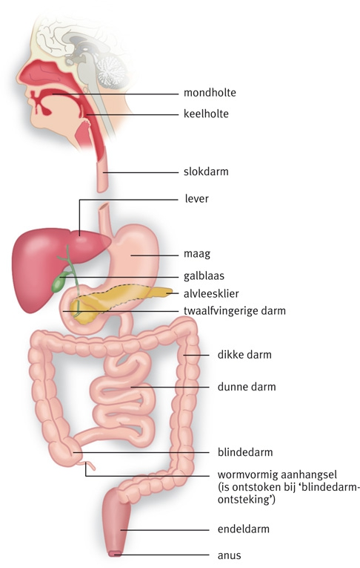
Afbeelding 6.5
Het spijsverteringskanaal

6.4.1 Mondholte
In de mondholte zijn drie structuren van belang voor de spijsvertering: de speekselklieren, de tong en het gebit. Door het kauwen wordt het voedsel fijngemaakt en met speeksel vermengd.
Speekselklieren
Het speeksel is afkomstig van drie paar speekselklieren: de oorspeekselklieren, de onderkaakspeekselklieren en de ondertongspeekselklieren ( afb. 6.6). Per etmaal wordt er 1 - 1,5 liter speeksel afgescheiden. Het speeksel bevat water (oplosmiddel, transportmiddel), slijm (glijmiddel) en het enzym speekselamylase. Dit enzym begint met de vertering van zetmeel (amylum) dat gedeeltelijk wordt omgezet tot maltose ( afb. 6.2). De hoeveelheid en de samenstelling van het speeksel zijn afhankelijk van de aard van het voedsel. Bij het eten van bijvoorbeeld bitter smakende stoffen wordt er meer waterrijk speeksel geproduceerd, waardoor er een verdunning optreedt. Bij droog en taai voedsel bevat het speeksel meer slijm.
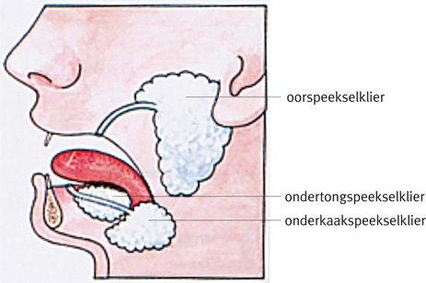
Afbeelding 6.6
Ligging van de speekselklieren
De speekselklieren produceren, hoewel in geringe mate, voortdurend speeksel. Onder invloed van zintuiglijke prikkels (bijv. ruiken of zien van voedsel) en mechanische prikkels (direct contact van de spijsbrok met het mondslijmvlies) wordt via reflexen de sapafscheiding versterkt. Er zijn ook prikkels die de sapafscheiding remmen, bijvoorbeeld een slecht humeur of examenvrees
Tong
De tong heeft een veelzijdige functie: meehelpen bij het kauwen, kneden en het doorslikken van het voedsel en bij het reinigen van het gebit. Door middel van de talrijke smaakzintuigen kunnen we met de tong proeven. Bovendien maakt de tong het spreken mogelijk.

Gebit
Een volledig blijvend gebit bestaat in totaal uit 32 gebitselementen ( afb. 6.7). In iedere kaakhelft treffen we van voren naar achteren aan:
- twee snijtanden
- een hoektand
- twee valse kiezen (premolaren)
- drie ware kiezen (molaren), waarvan de achterste verstandskies wordt genoemd.
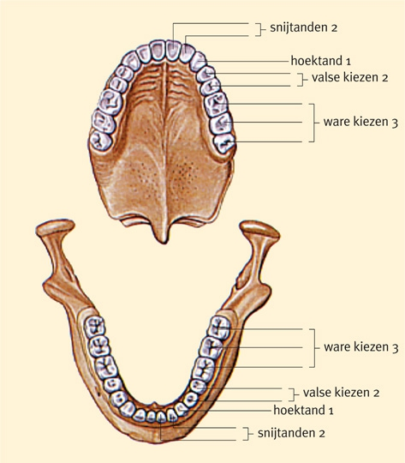
Afbeelding 6.7
Het gebit
Het eerste gebit is het melkgebit. Dit gebit ontwikkelt zich vanaf een half jaar na de geboorte. Op ongeveer driejarige leeftijd is het melkgebit compleet. Per kaakhelft treffen we dan aan: twee snijtanden, één hoektand en twee melkkiezen. Tussen het zevende en het twaalfde jaar wordt het melkgebit gewisseld, waardoor het definitieve gebit ontstaat. De verstandskiezen echter breken pas door vanaf het achttiende jaar. Soms blijven ze achterwege.
Ieder gebitselement (zowel tand als kies) bestaat uit de volgende onderdelen ( afb. 6.8):
kroon; dit gedeelte steekt buiten de kaak uit en is bedekt met email of glazuur, een stof die zeer hard is
hals; dit gedeelte is bedekt door het tandvlees. De emailbekleding gaat hier over in de cementbekleding die zich voortzet rondom de wortel. De cementbekleding heeft een hechtfunctie
wortel; het aantal varieert van één (bij tanden) tot twee of drie (met name bij de ware kiezen). De wortel ligt volledig in het kaakbeen.
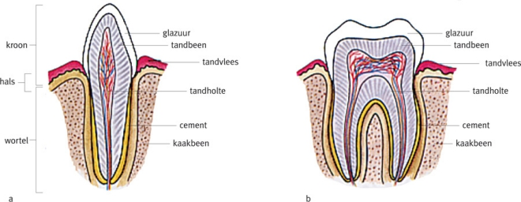
Afbeelding 6.8
Lengtedoorsnede van twee gebitselementen
a hoektand; b kies
Een hoektand heeft een spitse kroon en één wortel. Een kies heeft een brede kroon met knobbels en (meestal) meer dan één wortel
Ieder gebitselement is opgebouwd uit tandbeen, dat ten opzichte van het email vrij zacht is. In iedere tand of kies bevindt zich een holte, de tandholte, die gevuld is met tandpulpa. Dit bestaat uit bindweefsel, bloedvaten en zenuwen.
Het gebit dient voor het fijnmalen van het voedsel terwijl het bovendien helpt bij het slikken en spreken.
6.4.2 Keelholte
De keelholte (farynx) is op te vatten als een buisvormige ruimte achter de neusholte en de mondholte. De keelholte staat, links en rechts, door middel van een buis van Eustachius in verbinding met het middenoor. Omdat de keelholte zowel een deel is van de ademhalingsweg als van het verteringskanaal, moet worden voorkomen dat tijdens het slikken voedseldeeltjes in de luchtpijp komen. Het slikken is een reflexbeweging. Wanneer er vast voedsel of vocht (speeksel) achter in de mondholte komt, voeren we automatisch een slikbeweging uit. De lippen en tanden worden op elkaar gehouden, de tong wordt tegen het harde gehemelte geduwd en het zachte gehemelte met de huig wordt omhoog getrokken zodat de inwendige neusholte wordt afgesloten. Het strotklepje gaat naar beneden waardoor de luchtpijp wordt afgesloten. De spijsbrok glijdt hierdoor vanzelf in de slokdarm ( afb. 6.9).
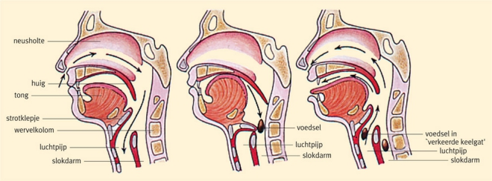
Afbeelding 6.9
Doorsnede van een deel van het hoofd en de hals
a bij inademen
b bij slikken
c bij verslikken
De luchtweg kruist de voedselweg in de keelholte
6.4.3 Slokdarm
De slokdarm (oesophagus) fungeert als transportbuis van de keelholte naar de maag. De lengte ervan bedraagt ongeveer 25 cm. Door de peristaltische bewegingen (kneedbewegingen door het gladde spierweefsel) wordt het voedsel voortgestuwd in de richting van de maag. De spieren boven de spijsbrok trekken telkens samen, terwijl de spieren onder de spijsbrok verslappen. De zwaartekracht speelt hierbij een ondergeschikte rol; dit blijkt uit het feit dat bij een proefpersoon die in omgekeerde houding (met het hoofd naar beneden) eet, toch vast voedsel in de maag terechtkomt. Het transport van een spijsbrok door de slokdarm duurt ongeveer 10 seconden.
6.4.4 Maag
De maag (ventriculus, gaster) is te beschouwen als een sterk verwijd gedeelte van het verteringskanaal ( afb. 6.10).
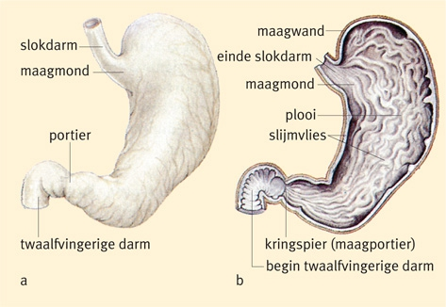
Afbeelding 6.10
De maag
a van buiten gezien
b overlangs doorgesneden
De functie van de maag is drieledig. Op de eerste plaats vormt de maag een tijdelijke opslagplaats voor het voedsel, zodat de dunne darm niet te veel voedsel tegelijk hoeft te verwerken. Op de tweede plaats zorgt de maag door peristaltische bewegingen voor het mengen, kneden en het transport van het voedsel. Ten slotte speelt de maag een belangrijke rol bij de vertering doordat de maagsapklieren maagsap afscheiden.
De sapafscheiding wordt geregeld naar behoefte. Korte tijd na het zien, ruiken of proeven van het voedsel wordt er sap afgescheiden. Via deze zintuiglijke prikkels worden er door bepaalde zenuwen signalen naar de maag gestuurd om de sapafscheiding op gang te brengen. Een belangrijke zenuw hierbij is de zwervende zenuw of nervus vagus. Deze zenuw stimuleert niet alleen de maagsapafscheiding maar ook de maagperistaltiek. Naast deze regeling door middel van zenuwen is er ook nog een hormonale regeling. Deze komt pas tot stand als het voedsel met de maagwand in contact is gekomen. Bepaalde cellen van de maagwand gaan dan het hormoon gastrine maken. Dit hormoon komt in het bloed en blijft gedurende vrij lange tijd de maagsapsecretie stimuleren. De zintuiglijke prikkels zijn kort na de maaltijd uitgewerkt, zodat dan alleen de hormonale regeling overblijft. De maagsapafscheiding – en dat geldt ook voor de afscheiding van de andere verteringssappen – is een duidelijk voorbeeld waaruit blijkt dat het neurologisch en het hormonaal stuurmechanisme goed samenwerken.
Het maagsap dat door de maagsapklieren wordt geproduceerd (ongeveer twee liter per etmaal), bevat de volgende stoffen.
Water. Dit doet dienst als oplosmiddel en als transportmiddel.
Slijm. Dit moet niet alleen de glijbaarheid verhogen, het dient hier vooral om de maagwand te beschermen tegen de inwerking van het zoutzuur. Overmatige zoutzuursecretie (of een te dunne slijmlaag) geeft dan ook gemakkelijk aanleiding tot het ontstaan van een maagzweer (ulcus ventriculi).
Zoutzuur (HCl) zorgt voor een zuur milieu, een vereiste voor het eiwitsplitsend enzym pepsine. Dit enzym werkt namelijk pas goed wanneer de pH ongeveer 2 is. Het zoutzuur doet tevens de eiwitten zwellen waardoor het oppervlak ervan wordt vergroot. Bovendien heeft het zoutzuur een desinfecterende werking doordat vele bacteriën en schimmels door het zuur worden gedood.
Enzymen. De maagsapklieren produceren het eiwitsplitsende enzym pepsine. Zoals we reeds gezien hebben begint dit enzym met de vertering van de eiwitten waarbij de grote eiwitmoleculen worden afgebroken tot kleinere moleculen.
Intrinsic factor. Deze stof zorgt voor de bescherming van de vitamine B 12 tijdens het transport vanaf de maag tot het einde van de dunne darm, waar het wordt opgenomen in het bloed. Vitamine B 12 is nodig voor de vorming van de rode bloedcellen in het rode beenmerg.
Door spierbewegingen van de maag (peristaltiek) komt het gedeeltelijk verteerde voedsel bij de maagportier (pylorus). Dit is een kringspier, die dan onmiddellijk verslapt. De zure maaginhoud schuift dan op naar de twaalfvingerige darm, het begin van de dunne darm. Onmiddellijk hierna wordt de maagportier gesloten. Pas wanneer de zure spijsbrok in de twaalfvingerige darm geneutraliseerd is door het natriumbicarbonaat (NaHCO 3) uit het pancreassap, ontspant de kringspier zich weer, waardoor de maagportier opnieuw opengaat. Deze regeling van de maaglediging staat bekend als de maagportierreflex (pylorusreflex). We zien dus dat de lediging van de maag geregeld wordt vanuit de twaalfvingerige darm.
6.4.5 Dunne darm
De dunne darm (enteron) heeft een lengte van ongeveer zes meter en is opgebouwd uit de volgende drie delen.
De twaalfvingerige darm (duodenum), die een lengte heeft van ongeveer 20-25 cm. De naam is ontleend aan het feit dat in de geneeskunde vroeger afstanden werden gemeten met behulp van vingerbreedten, dus in dit geval een lengte van twaalf vingers breed. De twaalfvingerige darm heeft een hoefijzervorm. Op de plaats waar de pancreasbuis (die het pancreassap aanvoert) en de afvoerbuis van de galblaas samenkomen, bevindt zich een heuveltje: de papil van Vater. Ter illustratie verwijzen we naar afbeelding 6.11, 6.12 en 6.13.
De nuchtere darm (jejunum). Dit gedeelte ontleent zijn naam aan het feit dat bij een overledene dit deel van de dunne darm meestal leeg (nuchter) is. De lengte bedraagt ongeveer 2,5 meter. Er is geen duidelijke overgang naar de kronkeldarm.
De kronkeldarm (ileum). Dit gedeelte is genoemd naar de vele kronkels die voortdurend van vorm wisselen door de darmperistaltiek. De kronkeldarm is met een lengte van ongeveer 3,5 meter het langste deel van de dunne darm.
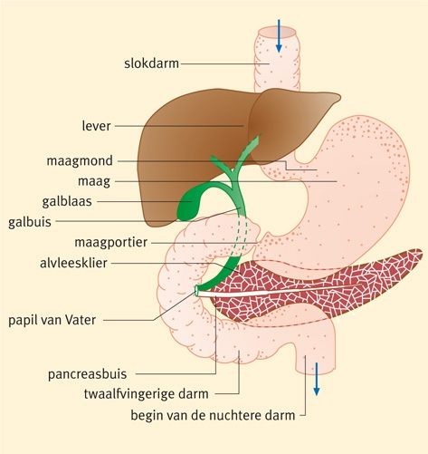
Afbeelding 6.11
De maag en omliggende organen
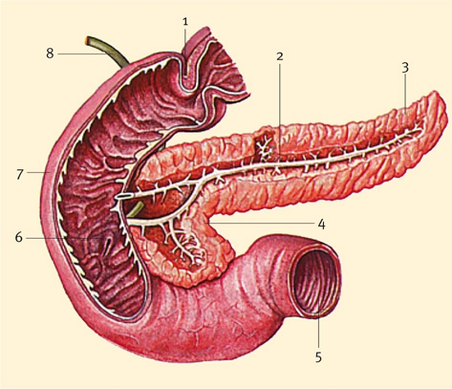
Afbeelding 6.12
Alvleesklier en twaalfvingerige darm
1 maagportier (pylorus)
2 pancreasbuis
3 pancreasstaart
4 pancreaskop
5 begin van de nuchtere darm
6 papil van Vater
7 twaalfvingerige darm
8 galbuis
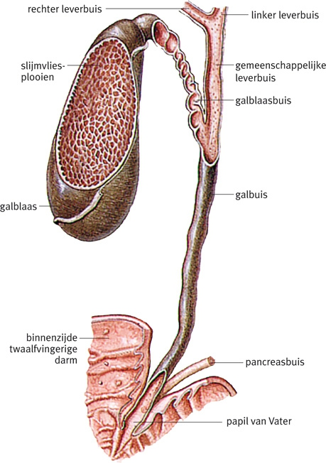
Afbeelding 6.13
Galblaas en galgangen
In de dunne darm wordt het verteringsproces beëindigd. Vervolgens zorgt de dunne darm voor de resorptie van het verteerde voedsel en ten slotte voor het transport naar de dikke darm van het onverteerbare en onverteerde voedsel. We zullen deze drie functies achtereenvolgens bespreken.
Vertering
In de dunne darm zijn drie sappen werkzaam, namelijk:
het pancreassap uit de alvleesklier
de gal, afkomstig uit de lever
het darmsap dat wordt geproduceerd door de talrijke darmsapkliertjes.
Het pancreassap (ongeveer een liter per etmaal) bevat behalve water en slijm ook nog natriumbicarbonaat (NaHCO 3) en een aantal enzymen. Het natriumbicarbonaat zorgt voor de neutralisatie van de zure spijsbrij in de twaalfvingerige darm. Dit is belangrijk voor de maagportierreflex. Bovendien wordt ervoor gezorgd dat de enzymen in de dunne darm nu goed kunnen functioneren omdat ze een neutraal milieu vereisen. In het pancreassap komen drie enzymen voor: het enzym amylase (voor de vertering van zetmeel tot moutsuiker), het enzym trypsine (voor de verdere vertering van de eiwitten) en het enzym lipase, dat zorgt voor de vertering van de vetten.
De gal, die voortdurend door de lever wordt geproduceerd, wordt naar de galblaas vervoerd en daar ingedikt en opgeslagen. De galblaascontractie, waardoor de gal in de twaalfvingerige darm komt, wordt vooral tot stand gebracht nadat er vetten in de twaalfvingerige darm zijn gekomen. Dit verschijnsel staat bekend als de galblaasreflex. In afb. 6.13 zijn de galblaas en de galgangen afgebeeld.
De gal bestaat uit water, slijm, cholesterol (het hoofdbestanddeel van galstenen), galzouten en galkleurstoffen (bilirubine). De galkleurstoffen zijn afbraakproducten van de rode bloedkleurstof hemoglobine. Wanneer de galafvoergangen zijn afgesloten, bijvoorbeeld door galstenen, ontstaat er geelzucht (icterus). De ontlasting heeft dan een stopverfkleur. De gal heeft een emulgerende werking op de vetten. Hierbij worden de grotere vetdruppels verdeeld in een groot aantal kleinere druppeltjes.
Het darmsap, ongeveer twee tot drie liter per etmaal, wordt geproduceerd door de talrijke darmsapklieren in de wand van de dunne darm. Ook dit sap bevat water en slijm en een aantal enzymen. Deze zetten de laatste stap in de vertering van de eiwitten en de koolhydraten. In het darmsap bevindt zich een mengsel van eiwitsplitsende enzymen (erepsine). Deze enzymen zorgen ervoor dat de reeds grotendeels verteerde eiwitten worden gesplitst in hun bouwstenen, de aminozuren. Met betrekking tot de vertering van de koolhydraten moeten de tweevoudige suikers worden gesplitst in enkelvoudige suikers. Deze taak wordt verricht door de drie enzymen (maltase, sacharase en lactase) die zich in het darmsap bevinden. De vertering van de vetten vindt plaats door het vetsplitsend enzym lipase, dat afkomstig is uit het pancreassap.
De eerste functie van de dunne darm, het beëindigen van het verteringsproces is zo door de drie sappen volbracht. Onze aandacht gaat nu uit naar de volgende taak van de dunne darm, de resorptie.
Resorptie
Onder resorptie verstaan we de opname van de voedingsstoffen in bloed- en lymfevaten. Het betreft dus niet alleen de opname van de verteerde koolhydraten, eiwitten en vetten, maar ook van de verschillende vitaminen, mineralen en water. Natuurlijk zullen ook de geneesmiddelen die oraal (via de mond) zijn ingenomen, vrijwel altijd door de dunne darm worden geresorbeerd.
Om deze belangrijke functie goed te kunnen verrichten is een zeer groot oppervlak vereist. Aan deze eis voldoet de dunne darm in alle opzichten. Aan de hand van de gegevens in tabel 6.3 kunnen we zien dat, uitgaande van de totale darmlengte (6 m), het oppervlak uiteindelijk van ongeveer 0,6 m 2 oploopt tot 120 m 2. Dit gebeurt op de eerste plaats door de talrijke permanent aanwezige darmplooien dwars op de lengterichting ( afb. 6.12, 6.14 en 6.15). Op de darmplooien bevinden zich de darmvlokken (villi). Dit zijn kleine, vingervormige uitsteeksels van het slijmvlies (ongeveer 1 mm hoog en 0,1 mm dik). Door hun grote aantal (ongeveer 2500 per cm 2) zorgen ze voor een sterke oppervlaktevergroting. De sterkste vergroting van het oppervlak wordt echter teweeggebracht door de microvilli (borstelzoom). Dit zijn zeer kleine uitstulpingen van de celmembranen van de cellen van een darmvlok. Ze zijn slechts met een elektronenmicroscoop te zien. Het aantal bedraagt ongeveer 3000 per cel ofwel ongeveer 100 miljoen microvilli per mm 2 darmoppervlak ( afb. 6.15).
Tabel 6.3
Oppervlakte van de wand van de dunne darm
darmstructuur | vergrotingsfactor |  | oppervlakte in m 2
lengte (6 meter) |  |  | 0,6
darmplooien | 1,3 |  | 0,8
darmvlokken (villi) | 5 |  | 4
borstelzoom (microvilli) | 30 |  | 120
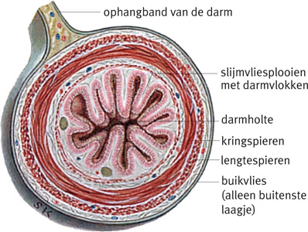
Afbeelding 6.14
Dwarsdoorsnede van de dunne darm
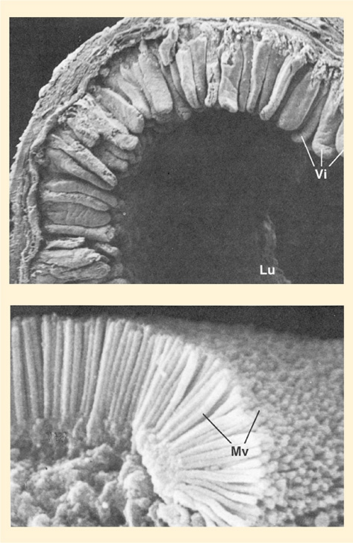
Afbeelding 6.15
Dunne darm met darmvlokken (villi).
Boven: microscopische foto van darmvlokken (vergroting 45 ×)
Onder: elektronenmicroscopische foto van microvilli (borstelzoom) op de cellen van de darmvlokken (vergroting 18000 ×) Lu= darmlumen (darmholte), Vi= villi, Mv= microvilli
In afbeelding 6.16 is de resorptie van de verteerde koolhydraten, eiwitten en vetten schematisch weergegeven. De enkelvoudige suikers en de aminozuren worden door de haarvaten van de darmvlokken opgenomen. Via de poortader worden ze vervolgens naar de lever getransporteerd. De lever is dus het eerste orgaan waar deze stoffen en de andere opgenomen stoffen arriveren. Denk in dit verband aan de geneesmiddelen die via de mond (oraal) zijn ingenomen. Deze kennis is van belang bij het bespreken van de leverfuncties.
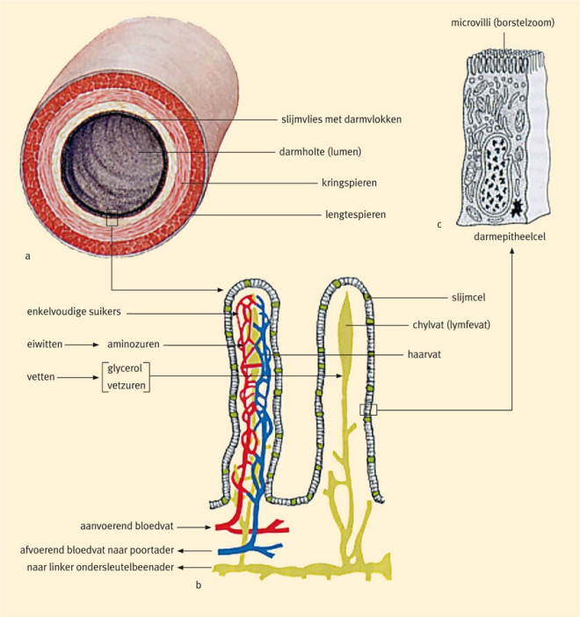
Afbeelding 6.16
Schema van de bouw van de dunne darm en resorptie
a dunne darm, dwarsdoorsnede
b twee darmvlokken. In de rechter darmvlok zijn de bloedvaten weggelaten
c een cel van de darmvlokken met microvilli (borstelzoom)
De resorptie van de vetten verloopt iets anders. De verteringsproducten van de vetten worden in het membraan van de darmwandcellen weer aaneengesmeed tot vetdeeltjes. De meeste vetdeeltjes zijn te groot om door de bloedvaten van de darmvlokken te worden opgenomen. De lymfevaten van de darmvlokken hebben grotere poriën zodat de vetten door die vaten, ook chylvaten genoemd, worden afgevoerd. De lymfevaten van de darmvlokken verenigen zich tot grotere lymfevaten die uiteindelijk uitmonden in de linker ondersleutelbeenader ( afb.​ 3.​15). De meeste vetten komen dus via een omweg in het bloed.
Transport
Na het hiervoor beschreven verteringsproces en de resorptie van voedingsstoffen zorgt de dunne darm door peristaltische bewegingen voor transport van het onverteerbare en onverteerde voedsel naar de dikke darm.
6.4.6 Dikke darm
De dikke darm, ook wel colon genoemd, is ongeveer 1,5 meter lang. In de dikke darm wordt het onverteerbare materiaal verder ingedikt doordat er ongeveer 0,5 tot 1 liter water wordt teruggeresorbeerd. Hierbij dient wel opgemerkt te worden dat reeds door de dunne darm zeer veel water is teruggeresorbeerd. Per etmaal produceert de mens ongeveer 8 liter verteringssap waarvan de dunne darm ongeveer 7 liter terug in het bloed brengt.
In de dikke darm leeft een zeer groot aantal bacteriën (o.a. de colibacteriën). Ze zorgen voor de rottings- en gistingsprocessen. Enkele bacteriën zijn in staat om vitamine K te maken; vitamine K speelt een rol bij de bloedstolling. Door peristaltische bewegingen wordt de ontlasting naar de endeldarm (rectum) getransporteerd. Ongeveer een etmaal na de maaltijd wordt de endeldarm gevuld met ontlasting afkomstig van die maaltijd. De dikke darm bestaat uit de blindedarm met het wormvormig aanhangsel (appendix), de karteldarm en de endeldarm ( afb. 6.17). Bij de overgang van de kronkeldarm (ileum) naar de blindedarm bevindt zich een klep om te voorkomen dat de inhoud vanuit de dikke darm terugvloeit naar de dunne darm ( afb. 6.18).
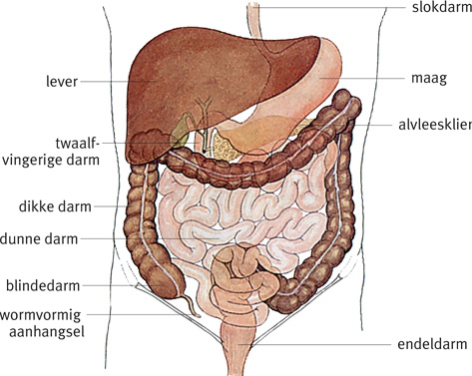
Afbeelding 6.17
Ligging van de dikke darm in de buikholte
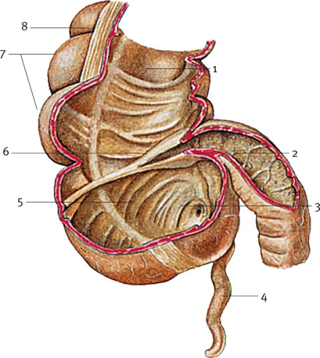
Afbeelding 6.18
Overgang van de dunne darm naar de dikke darm
1 opstijgend deel van de dikke darm
2 kronkeldarm (ileum)
3 toegang tot het wormvormig aanhangsel (appendix)
4 wormvormig aanhangsel
5 blindedarm
6 klep om terugstromen van feces te verhinderen
7 boogvormige uitpuilingen (kartels)
8 band, bestaande uit lengtespieren
De ontlasting (feces) bestaat uit water (ongeveer 50%), slijm, onverteerbare voedselresten (o.a. de celluloserijke voedingsvezels), afgestoten darmwandcellen, vele bacteriën, zouten en galkleurstoffen (kleur!). Het mechanisme van de defecatie wordt besproken in hoofdstuk 7.
6.5 Lever
De lever (hepar) is het grootste inwendige orgaan en ligt rechts boven in de buikholte, onmiddellijk onder het middenrif ( afb. 6.19). Het is een bloedrijk orgaan doordat het niet alleen het zuurstofarme (maar wel voedselrijke) bloed uit de poortader ontvangt, maar uiteraard ook zuurstofrijk bloed; dit wordt aangevoerd door de leverslagader, een zijtak van de aorta. Naast de talrijke bloedvaten bevat de lever nog een buizenstelsel, de galcapillairen, die zich verenigen tot galwegen. Hierlangs wordt de gal naar de galblaas vervoerd.
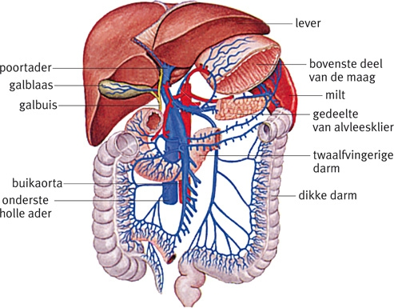
Afbeelding 6.19
Bloedtoevoer naar de lever: rood: aorta met onder andere de leverslagader; blauw: poortaderstelsel
Functies
De lever heeft vele functies en kan daarom worden beschouwd als de ‘centrale’ van de stofwisseling. Alle voedingsstoffen, de vetten uitgezonderd, passeren eerst de lever voordat ze in de onderste holle ader komen.
Er volgt nu een samenvattend overzicht van de vele leverfuncties.
Stofwisselingsfunctie met betrekking tot de kleinste bouwstenen van de eiwitten, vetten en koolhydraten. Stofwisseling wil zeggen dat de verteerde voedingsstoffen worden omgezet (‘gewisseld’), in dit geval in lichaamseigen stoffen. Op deze manier krijgt iedereen zijn eigen eiwitten, vetten en koolhydraten.
■ Eiwitstofwisseling. De lever krijgt via de poortader vanuit de darm aminozuren aangevoerd. Hieruit maakt de lever eiwitten voor zichzelf. De lever maakt ook de eiwitten die bestemd zijn voor het bloedplasma, de plasma-eiwitten. In de lever worden overtollige aminozuren afgebroken tot ureum dat daarna aan het bloed wordt afgegeven en vervolgens door de nieren met de urine uit het lichaam wordt verwijderd.
■ Vetstofwisseling. De lever bouwt met behulp van de aangevoerde vetzuren de lichaamsvetten op. De lever is tevens in staat om de vettige stof cholesterol te produceren.
■ Koolhydraatstofwisseling. In de lever komen vanuit de poortader glucose, fructose en galactose. De lever zet fructose en galactose om in glucose zodat er na een maaltijd tijdelijk een grote hoeveelheid glucose in het bloed aanwezig is. Om het bloedglucosegehalte toch vrijwel constant te kunnen houden, zorgt de lever voor de omzetting van glucose tot glycogeen. Dit gebeurt onder invloed van het hormoon insuline dat afkomstig is uit de eilandjes van Langerhans in de alvleesklier. Twee andere hormonen, glucagon (eveneens afkomstig uit de eilandjes van Langerhans) en adrenaline (uit de bijnieren), zorgen ervoor dat, vanuit de opslagvorm glycogeen, weer glucose als brandstof ter beschikking komt. In afbeelding 6.20 wordt dit in het kort samengevat. Door een goede samenwerking van voornoemde hormonen blijft het glucosegehalte van het bloed vrijwel constant.
De lever kan ongeveer 100 tot 200 gram glycogeen opslaan. Ook in de spieren kan glucose worden opgeslagen in de vorm van glycogeen. De glycogeenvoorraad in de spieren bedraagt ongeveer 250 gram, zodat de totale suikervoorraad in de vorm van glycogeen gemiddeld 400 gram bedraagt. De totale hoeveelheid in het bloed circulerende glucose bedraagt slechts 5 gram (een halve eetlepel).
Bij zware lichamelijke inspanningen gedurende langere tijd (langer dan een uur) hangt het succes mede af van de glycogeenvoorraad in de spieren. Dit komt omdat bij zware inspanningen naar verhouding meer koolhydraten worden verbruikt dan vetten, omdat we de energie veel vlugger uit koolhydraten kunnen krijgen dan uit vet. Dit verklaart waarom topsporters onder bepaalde omstandigheden (wielrenners voor en tijdens een zware bergetappe, atleten voor en tijdens een marathon) veel koolhydraten opnemen om zo hun glycogeenvoorraad in de spieren zo hoog mogelijk op te voeren.
Wanneer we gedurende langere perioden te veel koolhydraten opnemen wordt glucose omgezet in vet, dat in de vetdepots (bijv. onderhuids bindweefsel) wordt opgeslagen. Kort samengevat kunnen we dus stellen dat de glycogeenvoorraad een voorraad is op korte termijn, die snel beschikbaar is, terwijl de vetten als energievoorraad dienen op langere termijn.
Galproductie. Voortdurend produceert de lever gal, die vervolgens wordt opgeslagen in de galblaas. Via de galblaasreflex komt de gal in de dunne darm om met name te zorgen voor het emulgeren van de vetten.
Ontgiftende werking. Bijna alle voedingsstoffen zullen eerst de lever moeten passeren. De lever is dus het aangewezen orgaan om een ontgiftende werking uit te oefenen. We denken in dit verband speciaal aan ingenomen geneesmiddelen. Bij ouderen is de ontgiftende werking van de lever duidelijk verminderd. Hierdoor bestaat de mogelijkheid dat bijvoorbeeld slaapmiddelen zich in het lichaam gaan ophopen, wat tot vergiftiging kan leiden. De dosis moet daarom worden aangepast.
Niet al het bloed van de darmen passeert de lever. Het bloed afkomstig uit het onderste deel van de endeldarm komt niet in de poortader, maar gaat meteen de onderste holle ader in. Medicijnen, toegediend in de vorm van zetpillen, passeren dus niet de lever en worden daarom niet ontgift.
Opslagfunctie. Zoals we reeds hebben gezien, vindt er in de lever stapeling plaats van glycogeen. Ook worden er vitaminen opgeslagen, namelijk de vitaminen A, B 1, B 12 en D. De lever is tevens de belangrijkste opslagplaats voor ijzer, dat vrijkomt bij de afbraak van de rode bloedkleurstof hemoglobine.
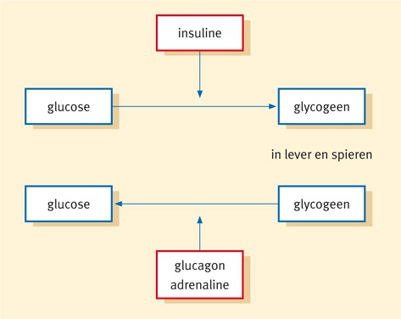
Afbeelding 6.20
De samenwerking van de hormonen insuline, glucagon en adrenaline
Ten slotte kan opgemerkt worden dat de lever een grote hoeveelheid bloed bevat, ongeveer een kwart van het totale volume. Door een soort sponswerking heeft de lever daarom invloed op de hoeveelheid bloed die in ons lichaam circuleert.
6.6 Buikvlies
Het buikvlies of peritoneum is een glanzend, vochtig vlies dat de binnenbekleding vormt van de buikwand. Ook vele ingewanden zijn omgeven door een laagje buikvlies. Dit komt doordat vanuit het buikvlies, vanaf de rugkant, plooien naar die ingewanden gaan om die organen te omhullen. Het buikvlies heeft dus niet alleen een bekledende functie, maar tevens een ophangfunctie. Onze darmen liggen dus niet in de buik, maar hangen in werkelijkheid aan de wand van de buikholte, waarbij de ‘kapstok’ zich aan de rugzijde bevindt. Door dit ophangsysteem kan de peristaltiek ongehinderd verlopen. De ophangband van de darmen dient tevens als geleideweg voor bloedvaten, lymfevaten en zenuwen, zodat deze structuren minder kwetsbaar zijn ( afb. 6.21).
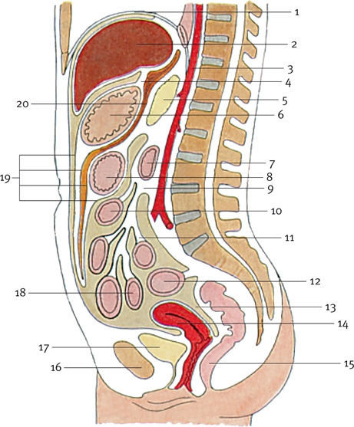
Afbeelding 6.21
Schema van de ligging van de buikorganen ten opzichte van het buikvlies. (De peritoneale holte is lichtbruin weergegeven)
1 middenrif (diafragma)
2 lever (hepar)
3 aorta
4 kleine net
5 alvleesklier (pancreas)
6 maag (ventriculus)
7 twaalfvingerige darm (duodenum)
8 dikke darm (colon)
9 begin van ophangband
10 nuchtere darm
11 ophangband
12 sigmoïd
13 ruimte van Douglas
14 baarmoeder (uterus)
15 endeldarm (rectum)
16 schaambeenvoeg (symfyse)
17 urineblaas
18 kronkeldarm (ileum)
19 grote net
20 ruimte achter de maag
Niet alle inwendige organen zijn omgeven door een buikvlies. Er zijn ook organen die achter het buikvlies liggen, bijvoorbeeld de nieren, de alvleesklier en de twaalfvingerige darm. De urineblaas en de baarmoeder zijn voorbeelden van organen die onder het buikvlies liggan.
Wanneer het buikvlies in contact komt met vreemde stoffen (bijv. na een maagperforatie), dan treedt er vrij snel daarna buikvliesontsteking (peritonitis) op.

